Program ***REMAGUM -*** opis

**RemaGUM -** Program do ewidencji maszyn, przyrządów, urządzeń i innych zasobów majątkowych w laboratoriach i warsztacie, oraz stanów magazynowych np. odczynników chemicznych, normaliów warsztatowych itd.

**Cel powstania**: Program powstał w celu ułatwienia zarządzania warsztatem i laboratoriami GUM. Służy do ewidencjonowania i monitorowania stanu technicznego oraz terminów napraw maszyn i urządzeń, oraz do bieżącego śledzenia stanów magazynowych i przydatności odczynników laboratoryjnych oraz materiałów i normaliów warsztatu GUM.

Program ma obsługiwać **bazę danych urządzeń pomiarowych i maszyn** poprzez jej bieżącą aktualizację np.: operatora maszyny, osoby zarządzającej, pomieszczenia, dodawanie nowego sprzętu i usuwania zużytego oraz monitorowania stanu technicznego i planu napraw poszczególnych maszyn.

**Spisy magazynowe** powinny dawać możliwość, poprzez aktualizację, bieżącego śledzenia dostępnych ilości poszczególnych produktów, ich zużycia, ilości odpadów, jak również informować o konieczności dokonania zakupów w przypadku przekroczenia stanu minimalnego, zbliżania się daty końca przydatności i innych specyficznych czynników mających istotne znaczenie na optymalną gospodarkę magazynową Głównego Urzędu Miar.

# Środowisko pracy

**RemaGUM** może być uruchomiony na komputerze PC pod kontrolą Windows XP lub nowszym. Aktualna wersja programu skompilowana jest w środowisku Microsoft Visual Studio 2017.   
W większości przypadków program nie wymaga instalacji na komputerach z pakietem MS Office. W obecnej konfiguracji program wykonawczy (RemaGUM.exe) zapisany jest w folderze sieciowym.

**RemaGUM** współpracuje z dowolną wersją bazy Access i umożliwia korzystanie z jej zasobów.

# Moduł maszyny

 Program **RemaGUM** w module ewidencji maszyn i urządzeń w warsztacie (i laboratoriach) GUM, zakłada obsługę poszczególnych **Maszyn** poprzez ich **dodawanie, zmianę lub usuwanie** pozycji:

Dane opisowe:

1.       Kategoria – (laboratoryjne / warsztatowe),

2.       Nazwa,

3.       Typ,

4.       Rok produkcji,

5.       Data ostatniego przeglądu (badania BHP),

6.       Data kolejnego przeglądu(badania BHP),

7.       Nr inwentarzowy,

8.       Nr fabryczny,

9.       Producent,

10.   Osoba zarządzająca,

11.   Operatorzy maszyny,

12.   Nr pomieszczenia,

13.   Dział, do którego należy maszyna,

14.   Nr protokołu BHP,

15.   Uwagi,

16.   Zdjęcie maszyny,

Dane dotyczące stanu technicznego i częstotliwości wykorzystania:

1.       Ocena stanu technicznego (dobry/ do naprawy / złom),

2.       Częstotliwość wykorzystania (kilka razy w miesiącu, kilka razy w kwartale,kilka razy w okresie pół roku, kilka razy w roku, rzadziej, nieużywana),

3.       Propozycja (zachować, do remontu, do likwidacji).

*Rys. 1 wygląd interfejsu modułu ewidencji maszyn i urządzeń.*

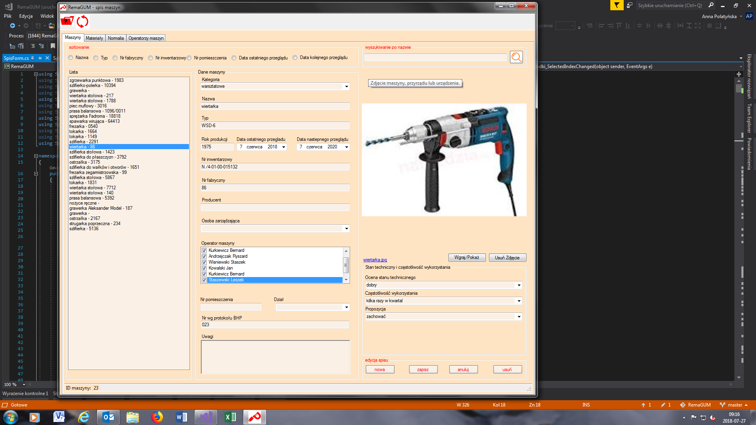

**RemaGUM** zawiera możliwość wyszukiwania po ciągu znaków nazwy maszyny i użyciu przycisku **szukaj**.

Możliwe jest również sortowanie tabeli maszyn po kategoriach takich jak:

▪  Nazwie,

▪  Typie,

▪  Nr inwentarzowym,

▪  Nr fabrycznym,

▪  Nr pomieszczenia,

▪  Data kolejnego przeglądu.

Poprzez zaznaczenie odpowiedniego pola w obszarze **sortowania**.

**RemaGUM** umożliwia dodawanie, odejmowanie, edycję pozycji baza danych maszyn. Dopisanie do bazy nowej maszyny/urządzenia odbywa się po użyciu klawisza **nowa**. Rejestr wymaga wypełnienia pól: Kategoria, Nazwa, Typ, Rok produkcji, Data ostatniego przeglądu, Data kolejnego przeglądu, Nr inwentarzowy, Nr fabryczny, Producent, Osoba zarządzająca, Operator maszyny, Nr pomieszczenia, Dział, Nr protokołu BHP, Uwagi, Zdjęcie maszyny, Ocena stanu technicznego, Częstotliwość wykorzystania, Propozycja, oraz Uwagi. Istnieje możliwość dodania zdjęcia maszyny w formatach (jpg, png, gif) klawiszem Dodaj(?). Rejestracja wpisu w bazie dokonuje się po użyciu klawisza **zapisz**, którą kończy komunikat Pozycja zapisana w bazie. Wszelkie modyfikacje, przed użyciem funkcji **zapisz** mogą być wycofane klawiszem **anuluj**.

Funkcja **usuń** służy do likwidacji danych wybranej pozycji na liście maszyn.

# Moduł operatorzy maszyn

 Program **RemaGUM** w module **Operatorzy maszyn**, umożliwia **dodawanie, zmianę lub usuwanie** danych operatora maszyn wnastępujących pozycjach:

Dane opisowe:

* Imię operatora maszyny
* Nazwisko operatora maszyny
* Dział operatora maszyny
* Rodzaj posiadanych uprawnień
* Data końca uprawnień (data po której wygasają uprawnienia)
* Lista obsługiwanych przez tego operatora maszyn

Rys. 2 wygląd interfejsu operatora maszyn.

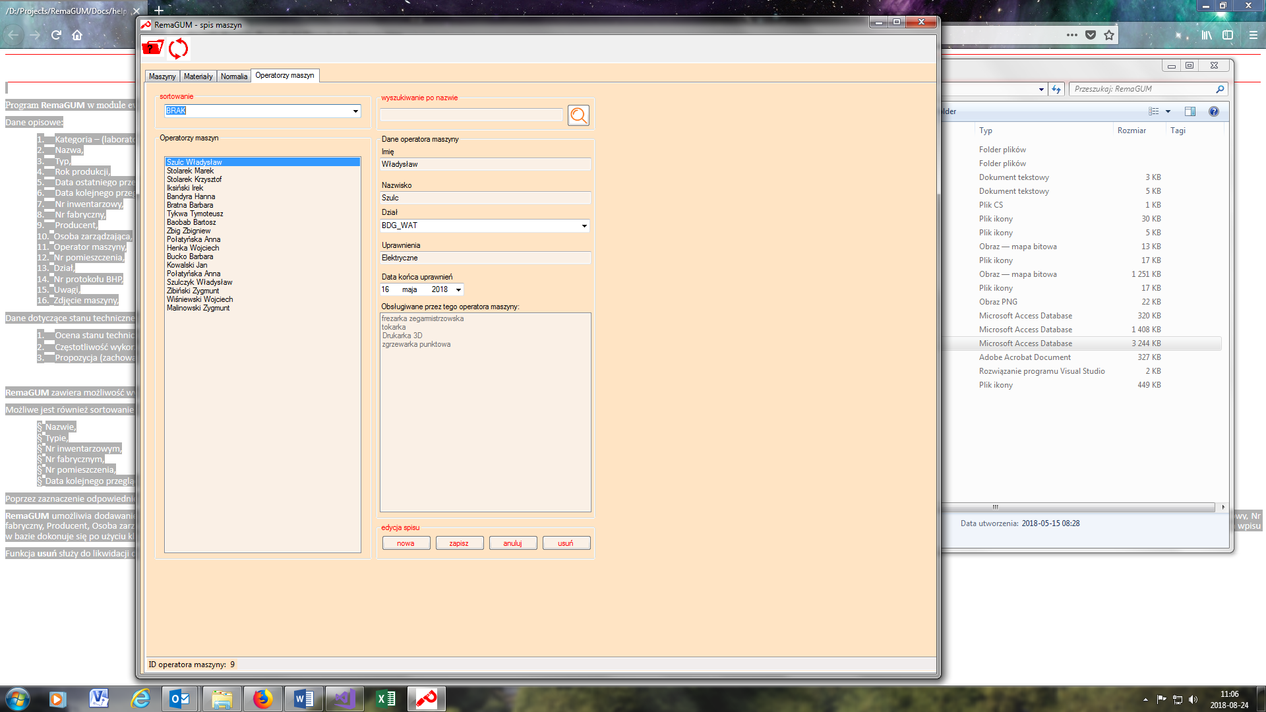

**Istnieje** możliwość wyszukiwania po ciągu znaków nazwy maszyny i użyciu przycisku **szukaj**.

Możliwe jest również sortowanie operatorów maszyn po: nazwisku, rodzaju uprawnień, dacie końca uprawnień, dziale operatora, poprzez zaznaczenie odpowiedniego pola w obszarze **sortowania**.